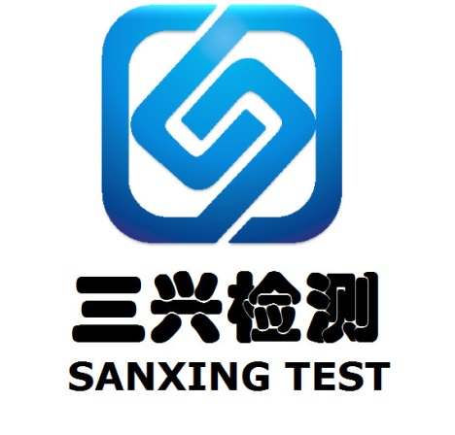

安徽三兴检测有限公司

社 会 责 任 报 告

2021年

2022年6月17日发布

目 录

董事长致辞
前言
- 企业概况
- 责任管理
- 履行社会责任状况
- 诚信责任
- 经济与服务责任
- 社会责任
保障廉洁发展
员工权益
安全生产、环境保护、节能降耗
道德行为
- 公益支持
- 报告责任
- 展望

董 事 长 致 辞

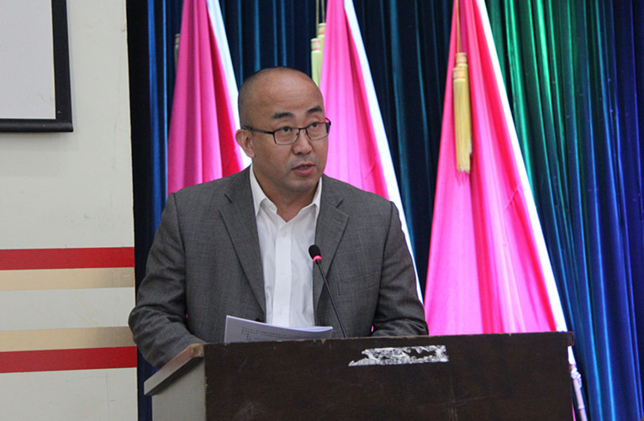

安徽三兴检测有限公司为推进企业发展编制社会责任报告意义重大，通过编制发布企业社会责任报告，拓展了检测试验工作关注行业科学发展、和谐发展的视野，加大了企业自觉引领行业社会责任发展的源动力，打造了一股推动企业社会责任进步的推力，必将对促进企业社会责任建设和自身建设起到深远的影响。
建设工程检测试验是向社会出具建设工程质量和安全检测数据的鉴证类行业，关系到人民生命财产和建设工程安全，确保检测试验工作的“诚信、公正、准确、快捷”、向客户提供准确的检测试验数据是本企业肩负的基本社会责任，加强检测试验能力建设和规范检测试验行为始终是企业工作的重中之重。同时，我们将以编制发布行业社会责任报告为契机，把完整的企业社会责任理念融入到检测试验服务和行业自律的相关工作中去，为企业的可持续发展注入新的动力。
本次是安徽三兴检测有限公司第二次编写企业社会责任报告，在报告的编写过程中，得到了淮南市市场监督管理局和田家庵区市场监督管理局的全面指导和具体帮助，更得到了广大员工积极响应和大力支持，在此表示深深的感谢！


安徽三兴检测有限公司 董事长、总经理

2022年6月10日
前 言

为深入贯彻落实科学发展观，推进检测行业自律，提升认证认可行业治理能力，提升检测公司服务水平，促进我国检验检测行业的可持续发展，编制2021年度安徽三兴检测有限公司（以下简称三兴检测公司）社会责任报告。本报告是三兴检测公司成立后发布的第二份社会责任报告，报告反应了三兴检测公司2021年度诚信、经济与服务、社会责任、环保责任的主要情况，向利益相关方和社会各界全面展示本公司履行社会责任的各项工作。
（1）本报告涵盖的时间范围为2021年1月1日至2021年12月31日。
（2）本报告的编制参照《社会责任报告编写指南》（GB/T36001-2015）编写，报告的编写遵循完整性、客观性、关键性和利益相关方参与的原则。
（3）本公司以“务实诚信、发展企业、造福职工、奉献社会”为己任，切实履行社会责任，提升服务水平。
（4）本公司本着对社会负责的态度审慎发布社会责任报告，公司及法人代表保证本报告内容不存在任何虚假记载、误导性陈述或重大遗漏，并对其内容的真实性、准确性和完整性承担个别及连带责任，确保报告数据的真实和精确，保证持续提高可持续发展报告的实质性、可比性、精确性和可靠性。
（5）本报告分别以纸质稿和电子稿发布，电子稿可以从三兴检测公司网
（http://www.sanxingtest.com/）下载阅读。

一．企 业 概 况

三兴检测公司系国有企业中国化学工程第三建设公司检测中心于2008年10月整体改制而来，是具有独立法人资格的国有专业检测试验单位，技术服务型企业。承担着锅炉、压力容器、压力管道、非标设备、大型钢结构工程及建筑安装材料的无损检测、理化试验、焊接试验及焊工培训考核工作。公司注册资本金900万元，年检测能力6000万元。
公司技术力量雄厚，检测设备先进、齐全，装备水平属国内领先，是国内首批掌握TOFD检测技术的企业之一。配备有检测仪器300余台（套），X射线机、γ射线机、数字超声波探伤仪、TOFD检测仪、涡流检测仪、磁粉探伤仪、测厚仪、光谱仪等检测设备一应俱全。检测公司的人员储备充实，现有正式员工143人，其中注册建造师5人、注册造价师1人、注册咨询师1人、注册安全师2人，教授级高工1人、高级工程师14人，工程师10人，其他各类专业技术员24人。12人取得27项无损检测高级资格证书，5人取得高级试验员资格证书，检测资质涵盖无损检测、理化试验行业各个门类。公司下设无损检测室、理化试验室、焊接试验室及技术科、安全质量科、设备材料科、经营预算科、财务科、综合办公室等管理科室。公司基地占地面积6500m²。公司与国内同行时刻保持着技术交流合作关系，与国内多家检测公司、大专院校、特种设备检测机构建立了长期的技术合作伙伴关系，与安徽理工大学、安徽省特种设备检测院、安徽动力工程学校签订有产学研合作协议。在检测技术、检测试验、焊接技术服务、检测设备管理等诸多方面进行密切合作，时刻保持信息、技术、管理的领先性。
公司在资质等级方面居同行业前列，目前主要拥有国家质监总局批准的《特种设备检验检测机构核准证(无损检测A级)》（包括RT、UT、MT、PT、ET、TOFD六项方法）。需要说明的是，全国有资质的无损检测机构650多家，无损检测机构分为A、B、C三个等级，其中最高级等级A级只有50多家，我们是首家取得此项资质的单位；国家住建部核定的《无损检测工程专业承包一级资质证书》；安徽省住建厅《建设工程质量检测机构资质证书》（含主体结构工程现场检测、钢结构工程检测、见证取样检测）；安徽省住建厅《安全生产许可证》；安徽省环保厅《辐射安全许可证》；安徽省质监局颁发的《实验室资质认定计量认证合格单位（CMA）》证书；中国合格评定国家认可委员会《实验室认可证书（CNAS）》等证书；安徽省质监局特种设备焊接考试机构和国家质监总局长输管道下向焊考试机构许可。公司还持有中国方圆标志认证集团ISO9001《质量管理体系认证证书》、ISO14001《环境管理体系认证证书》、OHSAS18001《职业健康安全管理体系认证证书》。2014年通过了国家级高新技术企业认定。
公司经过50多年的探索与创新，凭借雄厚的实力和强劲的活力成为化工工程无损检测行业中的佼佼者。公司的发展得益于多年来总结出的技术创新工作的经验和管理水平的不断提升。根据检测市场不断的变化需求积极研发，年年都有新课题，时时都有新成果。在技术研发的道路上秉承着稳中求进的原则，确立将原有的射线检测为发展重点，引进γ射线检测技术，对于大型的球形储罐工程、厚壁管道工程采用γ源曝光技术进行检测，并首创了双源透照技术，大幅提高工作效率。近年来，又引进了涡流检测技术、TOFD检测技术、门窗检测技术、保温材料检测技术等。为了企业在业务方面得到全方位拓展，在科技创新工作方面近年也有了较快发展，先后获得发明专利授权12项，实用新型专利授权55项，软件著作权2项，专有技术845项，参编了中国特种设备检验协会《特种设备无损检测机构级别评定标准》，专利工作进入全国同行业首位。在日益激烈的行业竞争中，公司的不断发展壮大奠定了在业内的龙头地位，良好的口碑在业内也是口口相传。公司的试验检测服务因此荣获了2015年度淮南市市长质量奖、淮南市名牌产品、安徽省第七批创新型试点企业、2016年安徽省中小型企业公共服务示范平台、安徽省名牌产品、安徽省著名商标、淮南市科技小巨人等称号。承接的工程荣获了《东莞巨正源科技有限公司120万吨/年丙烷脱氢制高性能聚丙烯项目一期工程化学工业优质工程奖》、《广西华谊能源化工有限公司工业气体岛项目化学工业优质精品工程奖》、《营口港仙人岛港区原油储库五期工程（罐组八、十、十一）11×10万m³原油储罐项目化学工业优质工程奖》、《恒逸（文莱）PMB年加工原油800万吨石化项目化学工程境外优质工程奖》等荣誉称号，《提高中小径管道TOFD检测图片合格率》QC小组被评为2016年全国化工工程建设优秀QC小组成果二等奖，《提高小径管对接焊缝超声波检测缺陷检出率》QC小组被评为上级公司质量管理小组成果发布一等奖及安徽省企业质量改进经典案例暨QC小组成果发表赛三等奖。近期正组织申报安徽省皖美品牌称号。还拥有省人社厅授予的“陶余安技能大师工作室”和“徽匠状元”。
企业领导一班人充分认识到企业要发展，质量是第一关，检测和服务质量是检测机构持续发展的根基。公司视客户利益为核心，建立了一整套完善的质量保证体系。为保证检测公司的检测试验工作规范化系统化，严格有效的控制检测试验工作各个环节，确保检测试验数据准确可靠，多年前检测公司依据《实验室资质认定评审准则》、ISO/IEC17025《检测和校准实验室能力的通用要求》、TSG Z7003《特种设备检验检测机构质量管理体系要求》、GB/T19001 idt ISO9001《质量管理体系 要求》，建立了检测试验质量体系，通过国家质量监督检验检疫总局的严格审查，在国内首家取得无损检测A级资格证书。公司通过质量体系审核和管理评审，确保了质量体系持续、有效地运行，并在运行中坚持持续改进，保证质量体系符合法律、法规要求、满足客户的需求，保证检测公司出具的检测试验报告数据准确无误。严格的质量管理体系制度和稳定、严谨的检测服务质量不但满足了客户的需求，同时也提高了企业的信誉度和知名度。
公司建立健全了各项安全管理制度，制定了安全方针、安全目标以及检测公司安全作业流程。针对可能出现的紧急情况制定了多项应急预案，成立了应急领导小组，明确了应急程序和应急措施。为保证检测工作中的人员及设备安全，成立了安全生产委员会并按计划开展工作，保证了检测公司历年安全生产工作零事故。
公司历来重视职业健康安全和环境的管理，自成立以来从未发生过安全事故和环境污染事故，并通过了历次、各级监督部门的职业健康安全和环境检查，实现了环境投诉为零的。
随着公司的经营范围和服务市场日益扩大，作为化工工程无损检测行业不可或缺的重要成员，公司不断加强自身建设，积极进取，不断创新，凭借着恒久不变的卓越服务质量与精益求精的品质观，让企业得以经受时间与市场的双重考验，在激烈的市场竞争中长久立于不败之地。公司构筑检测试验诚信体系，以“务实诚信、发展企业、造福职工、奉献社会”为己任，建立健全社会责任管理体系；以“诚信、公正、准确、快捷”为质量方针，不断完善管理体系、加强科学管理、提高技术水平、增强服务能力；我们本着“以经营为先导，效益为目标，项目为中心，技术为支撑，安全质量为根本，制度为保障，文化和思想建设为基础”的企业管理经营理念，向着“发挥技术、管理、服务优势，培育团队精神，打造企业品牌，提升市场竞争力，把企业建成国内行业领先、具有较高知名度的检测机构”企业愿景迈进。

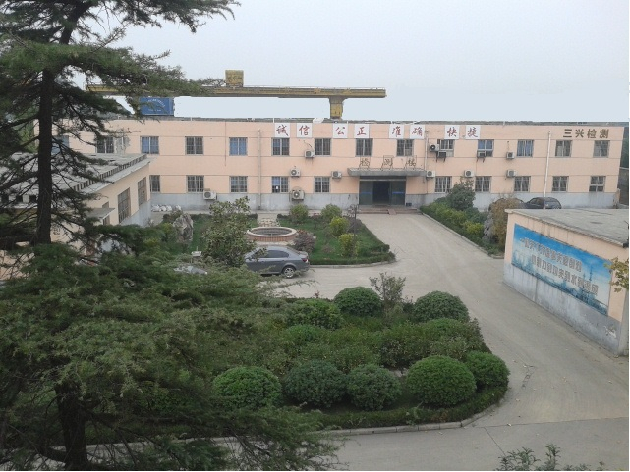

三兴检测公司厂貌

二．责 任 管 理

（一）社会责任的履行机制
三兴检测公司以“务实诚信、发展企业、造福职工、奉献社会。”企业核心价值观为履责理念，致力于提升服务水平；“发挥技术、管理、服务优势，培育团队精神，打造企业品牌，提升市场竞争力，把企业建成国内行业领先、具有较高知名度的检测机构。”为履责策略；以“诚信、公正、准确、快捷“、”预防事故、安全至上、追求健康“和”节能降耗、保护环境、防止污染“为履责的核心议题，最终实现传递信任、服务发展，构筑检测诚信体系，为建设质量强国而努力奋斗。
公司实行经理负责制，合理设置组织机构配置资源，分配相应的质量职能，内设综合办公室、安全质量科、经营预算科、财务科、设备材料可、技术科、理化试验室、无损检测室、焊接试验室。以部门、岗位职责和各项质量活动的控制程序，明确规定各部门及各类人员的职责、权限和相互关系；采取有效的组织保证措施，保证检测人员工作的独立性、公正性和诚实性，保护委托人的机密信息和所有权，满足本公司能力认可准则、法定管理机构和国家认可委的要求。
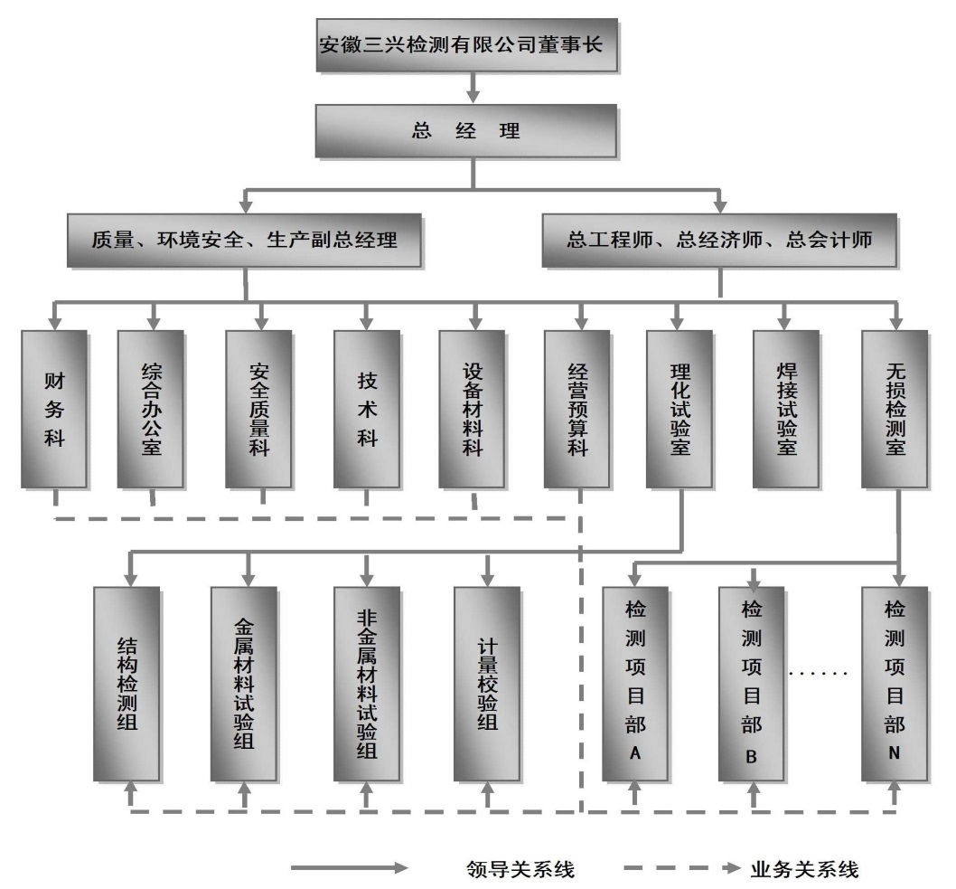
三兴检测公司组织机构图
（二）社会责任的履行措施及制度
遵照我国有关法律、法规和CNAS-CL01：2018 idt ISO/IEC17025:2017《检测和校准实验室能力认可准则》、CNAS-CL14:2010《检测和校准实验室能力认可准则在无损检测领域的应用说明》、CNAS-CL19:2010《检测和校准实验室能力认可准则在金属材料检测实验室的应用说明》、《实验室资质认定评审准则》、TSG Z7003-2016《特种设备检验检测机构质量管理体系要求》、GB/T19001－2016 idt ISO9001：2016《质量管理体系 要求》、GB/T24001－2016 idt ISO14001：2016《环境管理体系 要求及使用指南》、GB/T28001－2011《职业健康安全管理体系 规范》，为确保检测试验活动的质量、环境、职业健康安全，履行为社会提供准确、可靠的公正数据的职能和任务，结合本公司的实际工作情况，修订了三兴检测公司《质量管理手册》、《质量、环境、职业健康安全管理手册》和《程序文件》，作为指导公司全体员工工作的法规性、纲领性文件和重要依据。
公司建立、实施并保持管理体系的有效运行，科学地管理各级人员的工作行为及各项质量活动。公司全体人员必须严格遵守国家有关法律法规，严格执行检测试验标准、规程、规范和公司各项制度，严格遵守与客户签订的一切协议和契约，规范地开展各项检测试验活动。公司全体人员都要始终不渝地维护其诚实公正的工作态度，一视同仁地对待所有客户，杜绝一切损坏客户利益的事项发生，并且不受来自商业、经济利益等方面的干预和其他外部行政压力，确保检测试验行为的公正性。公司坚持全员培训教育，不断提高人员在检测试验方面的技术水平和管理人员的业务能力，采用先进的仪器设备，完善的实施环境，确保检测试验结果的准确可靠、检测试验工作及时高效，为客户提供满意的服务。
（三）相关体系的运行和改进
公司通过定期的内部管理体系审核、管理评审、工作质量检查等各种方式对体系的适宜性、充分性、有效性进行评价，力求不断改进工作，促进体系管理水平不断提高，确保预期的方针和目标、指标得以实现。
2021年9月，安徽省市场监督管理局委托中国特种设备检验协会抽调专家组成检查小组，对安徽三兴检测有限公司进行了双随机监督抽查。专家组采取现场走访、交谈、询问及查阅见证资料等方式，对我公司质量管理体系运行情况、持证人员管理情况及检测工程质量情况进行了评审检查，重点查阅了质量管理体系文件控制、检测人员注册管理、检测设备管理、检测工程作业指导书、原始记录及检测报告等见证材料。公司根据专家组的建议，对管理体系不足方面进行了修订完善，质量手册需完善的细节也进行了修订，增加了相应的作业指导书，并进行了宣贯。专家组对公司的管理体系、文件、记录表格、执行等情况给予了充分的肯定，未在业务领域内开具不符合项。证明了公司的运行是规范、有效的。
2021年12月，公司组织了内部审核和管理评审。审核内容覆盖检测试验工作、人员、设备（标准物质）、样品和消耗品的管理、检测试验过程、方法、设施环境、检测试验报告等。对考核中发现的存在问题进行了原因分析和制订了整改措施，相关部门对不符合工作进行了整改，采取了纠正措施。
（四）利益相关方的识别和参与
三兴检测公司以“务实诚信、发展企业、造福职工、奉献社会。”企业核心价值观为履责理念，致力于提升服务水平；“发挥技术、管理、服务优势，培育团队精神，打造企业品牌，提升市场竞争力，把企业建成国内行业领先、具有较高知名度的检测机构。”为履责策略；以“诚信、公正、准确、快捷为履责的核心议题，切实履行社会责任，提升自身服务水平。公司主要利益相关方包括：政府、股东、员工、社会与环境、行业协会。
利益相关方 | 利益相关方的关注 | 沟通形式
股 东 | 规范运作  盈利水平  内控体系 | 完整信息披露机制  股东大会  投资者交流活动
客 户 | 规范的服务体系  保障客户合法权益  保持良好信息沟通，提升客户满意度 | 客服定期电话回访  官网、微信等自媒体平台收集和处理客户问题  客户满意度调查
员 工 | 工作氛围  职业发展  价值实现  权益保障 | 员工技能培训  职工之家建设  员工关怀及补充福利  建立良好企业文化理念  员工志愿者、公益活动  整洁、舒适的办公环境
社会与环境 | 公益事业  创造社会服务价值  减碳环保 | 积极开展与参与公益活动  组建义工队伍  关注贫困及弱势群体  优化办公能源使用
政 府 | 依法经营，诚实守信  依法纳税 | 合规经营  响应政府号召  帮助地方经济发展
行业协会 | 行业发展  相应政策  积极创新 | 推动行业自律，助可持续发展  引领行业创新  培养行业人才  与同业交流，实现共赢

三．履 行 社 会 责 任 状 况

（一）诚信责任
1．依法运营
公司自觉遵守法律、行政法规的各项要求和规范运营的相关要求，保证独立、公正的法律地位，不从事或参与任何可能影响其检测试验独立性和诚信的活动，反对不正当竞争和商业贿赂及欺诈行为，自觉接受政府、客户和社会的监督，维护检测市场秩序。公司在接样大厅设置宣传牌，显示公司的资质、检测试验能力、收费公告等，同时亮出《公正性声明》和廉政监督电话：0554-6426787。
2. 规范运营
公司建立并运行保证其检测试验活动的独立性和公正性的质量体系，明确其职责、责任和工作程序，按照相关技术规范或者标准要求和规定的程序，及时出具公司检测试验数据和结果，保证数据和结果准确、客观、真实。公司制定并公示了《检测试验流程图》、《服务承诺》、《岗位职责、工作标准》等制度，并对员工进行了宣贯，明确人员的岗位职责，同时确保检测试验报告的时效性。
3. 科学诚信
公司自觉遵守社会公德、商业道德和行业自律要求，公平、公正、科学、客观开展检测试验活动，检测试验人员严格履行职业道德和相关职责，通过科学的手段、严谨的作风、规范的程序、专业的能力、优质的服务和可靠的结果取得社会信任。
（二）经济与服务责任
三兴检测公司围绕地方经济的发展，不断建立和完善技术研究和创新机制，积极提升检测试验能力水平，扩展检测试验领域，满足政府和社会发展对检测试验的需求，发挥检测试验对经济持续发展和社会进步的促进作用。公司改制以来，积极转变观念，通过不断提升检测试验能力、开辟服务企业绿色通道、与高校、科研机构、企业合作开展科研等多种方式，逐步扩展了业务量，还对地方产业的发展提供了强有力的技术保障，增强了服务地方产业发展的能力。
公司积极搭建公共技术服务平台，2015年成立了“淮南市无损检测工程技术研究中心”，利用以下优势共同开发新型无损检测技术。
（1）产业链优势。公司拥有成熟的常规无损检测技术，具有较好的产业链优势。
（2）规模优势。公司拥有国家质监总局无损检测A级资质，是全国第一家取得A级资质单位，目前是安徽省无损检测机构中实力最强的企业。年检测能力6000万元，为全省第一，技术水平处于国内先进水平。
（3）品种优势。目前已形成射线检测、超声检测、磁粉检测、渗透检测、涡流检测、TOFD检测、光谱分析、硬度测试等检测手段，实现常规检测方法的多样化，增加了经济效益，提高了公司的市场竞争力。
（4）技术优势。公司TOFD检测、光谱分析、γ源双源透照等几种检测工艺处于国内先进水平。公司从事工程质量检测已有50年历史，积累了丰富的生产、技术、管理经验。目前，拥有专利技术69项。
（5）人才优势。建立人才培养机制，注重行业高级研发和管理人才引进与培养，加强面对企业职工的技术培训，全面提高检测人员的综合素质和专项技能，形成无损检测适用人才培育体系，培养了一批检测研究开发人才。
（6）品牌优势。“三兴检测”已注册了商标，并获得了安徽省著名商标称号。
（7）产品开发优势。公司正在打造无损检测发展战略，近几年开发了涡流检测、光谱定量分析、TOFD检测等；近年来与安徽动力工程学校合作办检测专业班，与安徽省特种设备检测院、安徽通用技术学院、安徽理工大学等建立了合作。为企业创新发展提升后进，增强企业活力。
（8）资质优势。目前，公司拥有以下资质：
国家质监总局批准的《特种设备检验检测机构核准证(无损检测A级)》、
国家建设部核定的《无损检测工程专业承包一级资质证书》、
安徽省建设厅《建设工程质量检测机构资质证书》、
安徽省建设厅《安全生产许可证》、
安徽省环保局《辐射安全许可证》、
安徽省质监局颁发的《实验室资质认定计量认证合格单位》证书（CMA）、
中国合格评定国家认可委员会《实验室认可证书（CNAS）》、
方圆标志认证中心质量管理体系、环境管理体系和职业健康安全管理体系认证。
公司2014年获得国家级高新技术企业认定。同时为“中国特种设备检验协会常务理事”单位、“中国特种设备检验协会无损检测工作委员会副主任委员”单位、“中国石油和化学工业联合会检测技术工作委员会会员”单位和“安徽省机械工程协会无损检测专业委员会副理事长”单位。
因此，可利用公司品牌、技术和人才等优势基础条件，加大新型无损检测技术的开发力度，加快产业化进程，提高新技术应用速度。
公司组建无损检测工程技术研究中心，即从事无损检测新技术开发与工艺研究，重点是加强新技术的应用推广。目的是提高检测质量和检测效率。使企业效益和社会效益得到合理统一。同时可以加强和高等院校、科研院所的合作，共同进行无损检测研发工作，增加公司的研究开发力量，加快科技成果的转化，给企业检测手段结构调整带来新的机遇，增强其市场的竞争力，也为企业品牌的宣传起到无法估算的品牌效应，有利于企业市场的进一步开拓。
通过组建工程技术研究中心，提高了企业技术研发和技术创新的能力，不但使企业的技术与装备水平得到较大提高，提升检测质量及效率，而且引领了全省无损检测行业技术变革，带动行业的技术发展与进步，缩短我省在无损检测方面的差距。工程技术研究中心建成后，将大力研发无损检测新工艺，推广无损检测新技术，提高检测技术效率，提高检测质量，努力实现绿色检测。使得新型检测技术在环境效益、经济效益和社会效益得到合理统一。

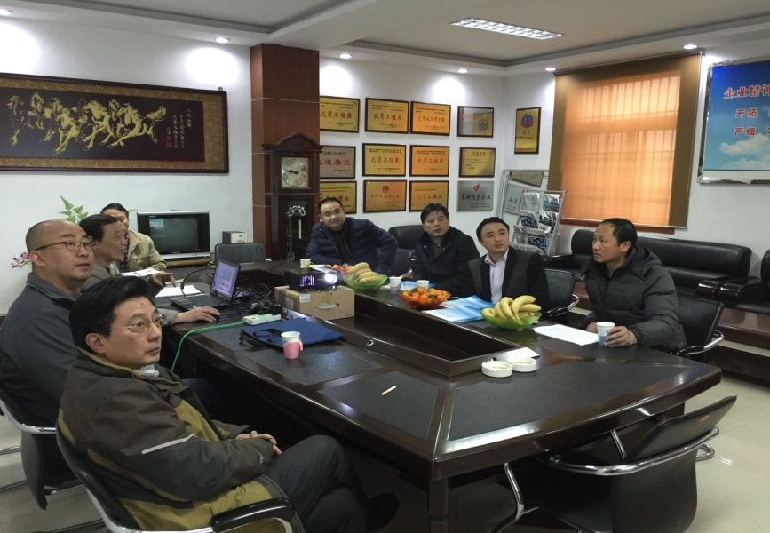

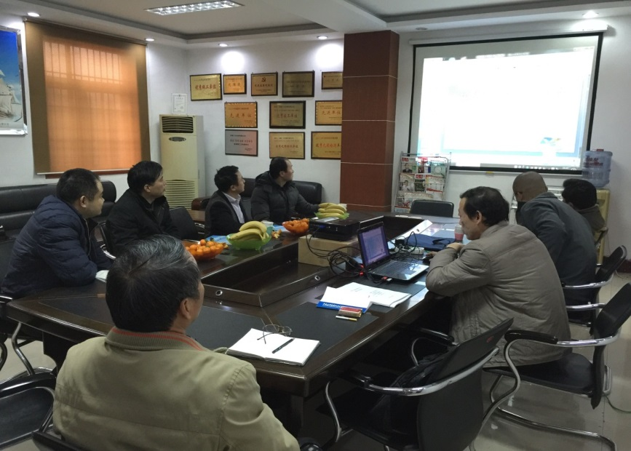

淮南市无损检测工程技术研究中心专家评审会
公司在公正、规范、科学检测的基础上，进一步努力为社会提供优质的检测试验服务，满足客户需求；保护客户权益，妥善处理客户提出的投诉和建议，取得广大消费者的信赖与认同。让广大服务对象知晓和参与公司开展检测试验、监督抽样工作时的职业操守和廉洁建设的内容，形成有效的监督机制。
公司积极参加中国合格评定认可委员会（CNAS）、安徽省质监局等权威部门组织的能力验证试验，范围涉及理化试验、无损检测等领域，近三年来参加7个批次的能力验证，收到结果报告均为满意。公司还积极采用内部质量控制方式对结果的准确性进行把控，组织进行实验室间比对，盲样考核，人员比对，仪器设备期间核查等，结果均满意。
（三）社会责任
1. 保障廉洁发展

极落实党组织的“两个责任”，认真贯彻落实党的十八大精神和习近平总书记一系列重要讲话精神，积极开展“三严三实”专题教育和“创先争优”活动。。按照上级党委《开展“三严三实”专题教育实施方案》，三兴检测公司召开领导班子会议，及时传达上级公司党委开展“三严三实”专题教育会议精神，研究部署了检测公司开展“三严三实”专题教育工作，并多次组织了学习讨论。
在全面从严治党、落实“两个责任”方面，按照上级党委《关于全面从严治党、落实“两个责任”开展自查整改工作的通知》精神和有关会议要求，公司召开了党政班子会议，就认真贯彻落实“全面从严治党、落实‘两个责任’开展自查整改工作”会议及通知精神，积极在公司内组织开展自查整改工作进行了研究部署，认真对照检查本单位党风建设和反腐败工作中问题加以讨论整改，提出具体整改方案，并做好整改方案的落实工作。
继续抓好党风廉政建设。认真贯彻中央和上级党委精神，落实公司《党风廉政建设巡查工作规定》，强化廉政意识，抓好廉政建设，树立良好形象。一是认真学习宣传党风廉政建设精神等，从思想上筑牢拒腐防变的思想防线；二是与领导班子成员签订了《党风廉政建设责任书》，分解任务，责任到人；三是抓好本单位领导班子自身的思想作风建设和班子成员的廉洁自律工作，从源头上堵塞漏洞。四是针对当前企业反腐倡廉形势和公司实际的需求，进一步强化职业道德教育、提高员工队伍综合素质。通过项目管理学习班、周一安全例会，有针对性的案例分析，进行警示教育。通过员工守则的再学习，使大家对职业操守的行为准则再一次加深理解。不断提升员工队伍职业道德素养，以打造一支素质过硬的员工队伍，为企业生产经营工作提供有力保障。
2. 员工权益
a) 基本权益方面
公司依法与员工签订并履行用工合同，劳动合同签订率达100%，有效维护了员工合法权益。公司严格执行劳动法律法规，充分保障全体员工享受带薪年休假、探亲假等权益，定期组织员工职业健康体检、女职工健康体检、女职工健康教育讲座等，切实关注职工身体健康。建立了覆盖全体员工的社会保障体系，坚持按时足额缴纳各项社会保险费用，员工按规定能充分享受养老、医疗、失业、工伤、生育等各项社会保险以及住房公积金，各项权益得到切实保障和落实。
公司不定期组织各项文体活动，跳绳、篮球、户外健走等，丰富了员工的业余生活，凝聚人心，让员工以饱满的精神状态投入到工作中去。
b) 员工的职业发展
公司充分发挥员工的潜能和主动性，帮助员工实现学习和发展目标，建立人才培养机制、多渠道的发展通道，为员工提供顺畅的发展空间。
公司建立员工档案，分析各种需求与员工能力，各责任单位根据本部门的年度生产任务与战略目标分解的指标，制订年度岗位培训需求，包括岗位技能、安全、质量、应急救援、管理、卓越经营等各方面内容。综合办公室则汇总各部门的培训需求，制定包括培训目标、对象、方式、内容、时间、地点、经费、设施等内容的教育培训计划，经总经理批准后，组织实施。
对新员工严格执行三级安全教育制度外，还组织专业技术人员培训工艺流程，轮岗、换岗员工必须接收新岗位业务知识和安全教育。培训计划由综合办公室负责制定并组织实施，学习的方式主要有委托培养、自学、参加业务培训班、短期培训等。
公司采取竞争上岗机制，项目部领导不能完成考核指标，或能力达不到要求的，能上能下。对普通员工，绩效和能力达不到要求的，同样采取调换岗位、转岗培训取消绩效工资等措施，促使员工不断学习，主动发挥。对违反安全操作规程导致发生安全事故的主要责任人一律采取下岗的惩罚。同时，对安全标兵、节约能手、技术大比武优胜者、合理化建议、技术创新及QC成果为公司带来重大经济利益者，公司则在晋升、评优方面给予一定的优惠。公司建立多渠道的人才培养制度为员工的学习与成长创造机会。
筹建“三兴检测公司职工书屋”。为加强学习型企业建设，保障职工文化权益，提升职工综合素质，丰富职工文化生活，打造一流员工队伍。在公司工会的统一安排下，“安徽三兴检测有限公司职工书屋”经过近一个月的精心筹建，各项工作基本就绪，对职工试开放，并提交淮南市总工会标准化职工书屋验收申请。目前，各项工作已经较好地落实到位，书屋面积达到36m²，所采购的、包括大批个人捐赠的书籍按照中外文学、综合书籍、标准规范、专业技术、企业管理、期刊杂志分类上架。同时规范图书科学管理工作，安排了热心于工会工作的书屋兼职管理人员，专门制定了职工书屋管理制度，并引进了图书管理扫码软件，为方便职工图书借阅提供了保障。三兴检测公司职工书屋的建设，将不断满足广大职工日益增长的精神文化生活需要，并给基层职工创造一个“爱读书、读好书”的良好环境，为进一步深化创建学习型组织、争做知识型职工活动奠定了基础。逐步实现职工文化阵地的资源整合、资源共建共享作用。
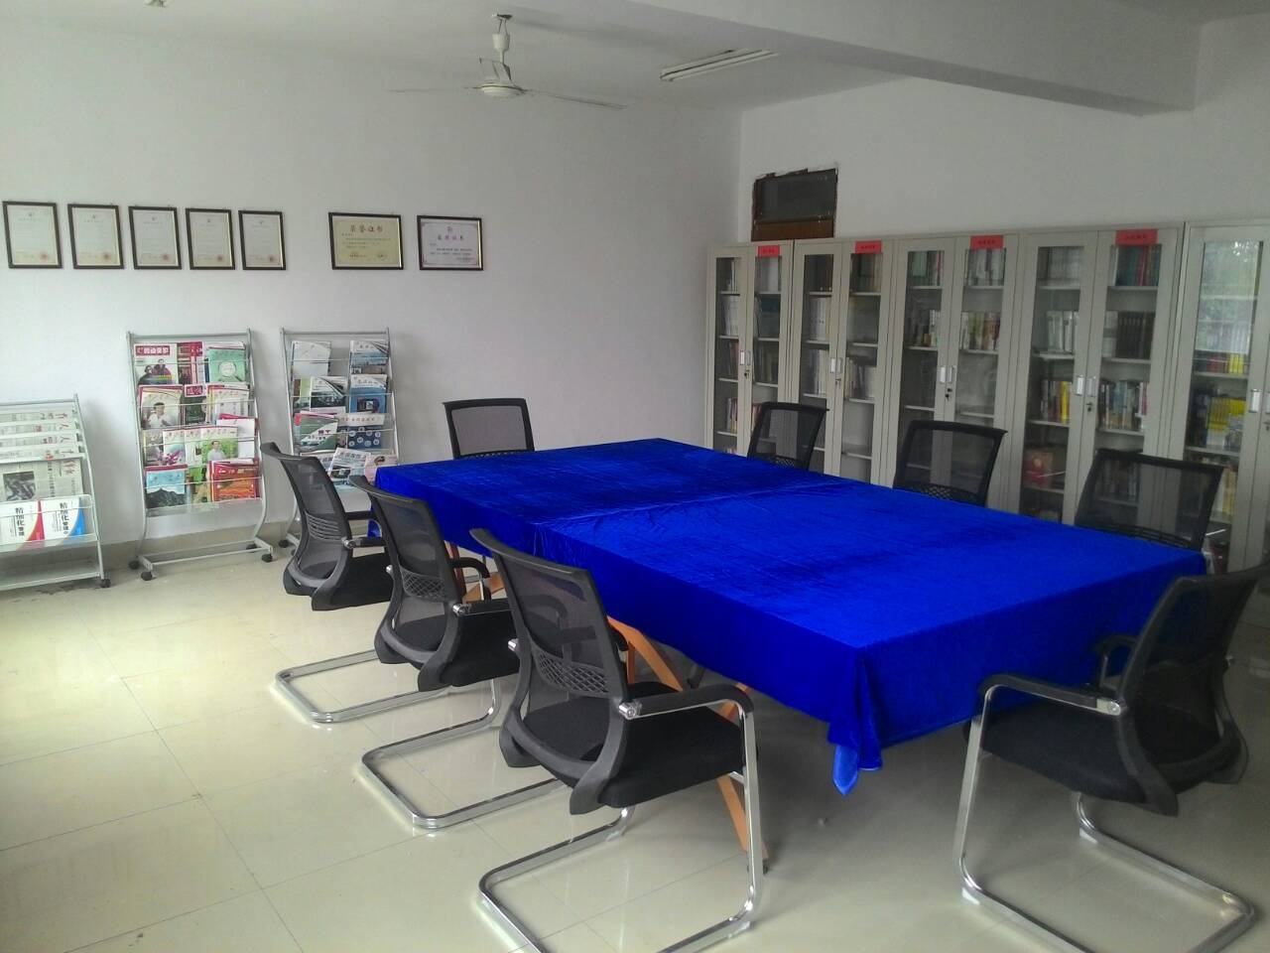
三兴检测公司职工书屋
c）安全生产、环境保护、节能降耗
在安全生产方面，每年各级领导均会签订“安全生产责任书”，明确各级领导在安全生产上的职责与义务。加大安全生产投入，强化员工培训，严格执行法律法规要求，生产一线采取安全员巡查、违章事故曝光等措施来提高员工安全生产意识。每月还组织一次安全生产大检查，查隐患、查违章。设置专业的《辐射安全与防护管理制度》，注重过程测量，确保辐射安全管理有效，保护作业人员和公众安全。在环境保护方面，高度关注对环境的保护，严格遵照与国际接轨的环保标准和要求，取得了良好社会效益。
主动预防，加强过程预测预控，符合公众安全要求。通过对国家宏观调控政策、当地战略发展规划及公众对环境的担忧进行分析，重点考虑企业的发展前景、外部环境的变化、公众对企业生产经营的担忧等因素，分析公众对企业生产经营存在哪些担忧。进行公共责任测量与改进，公司公共责任测量与改进情况见下表。
表 三兴检测公司公共责任测量与改进情况表
项 目 | 测 量 | 结 果 | 改 进
环境保护 | 污水、废气排放达标率  环境污染事故  危险固体废弃物处理 | 达标 | 废水深度净化
能源消耗 | 对标验收 | 达标合格企业 | 技术改造
资源综合利用 | 综合回收 | 符合环境辨识 | 分类回收
安全生产 | 安全评价  预案演练、备案  安全标准化 | 生产许可 | 安全生产标准化
公共卫生 | 体检、预防、检测 | 符合标准规范 | 清洁生产

公司对每一种隐忧制定相应的应对策略，确定应该实施的部门、单位、过程和环节，并组织实施，随时跟踪实施结果，并注意收集各种已经变化或有变化趋势的信息，决定是否进行策略的调整。
应对公众对公司生产环境保护的隐忧。作为射线检测，放射控制不仅是政府严控目标，也是公众对环境保护的担忧。公司采用严格的工艺，通过工艺控制，来杜绝放射污染，消除公众隐忧。
应对公众对资源、能源消耗的隐忧。“节能减排、低碳经济”是中国政府的庄严承诺，也是公众对可持续性发展的隐忧。公司通过大功率电气设备的变频改造来实现节能减排。
应对公众对安全生产的隐忧。公司为满足法律法规要求，取得了安徽省环保厅辐射安全许可证、安徽省建设厅安全生产许可证，贯彻执行产品认证的各项要求等。对重大危险源进行了危险源评价和风险控制，制定了应急预案，进行了应急演练与备案，实行实时监控，采取有效的控制和治理措施，消除公众的安全隐忧。
d）道德行为
公司生产经营和与顾客往来注重道德行为教育，规范道德行为，在互惠互利的原则下公平竞争。在组织内部公司坚持“三重一大”决策机制，实行民主管理。让广大员工真正享有知情权、选择权、监督权。坚持和完善职工代表大会制度，职工代表参与企业发展规划和生产经营重大决策。全面推进并实施厂务公开，坚持信息公开透明、依法办事、民主监督、注重实效的原则，在严守企业商业秘密的前提下，规范经营，完善企业经营机制，以公开办事为主要途径，操作透明、监督有力、管理规范、效益增强的目标。
主要内容：
----发展党内民主，实行党务公开：重大事项需经职工代表大会民主决策，干部任命、发展党员、评先评优等均进行公示，接收群众监督。
----坚持招标采购设备、物资，每年均进行合格供应商评价，实行货比三家。
----坚持操作透明，实行财务预算执行公开。定期公开财务预算执行情况，包括年度生产经营收入、支出计划完成情况。
----积极倡导广大职工树立良好道德行为，在与顾客贸易往来坚持诚信准则。
4．公益支持
企业作为构成社会有机整体的基本单位，不仅要追求利润，也必须考虑社会的整体利益和长远发展，并承担相应的社会责任，它不仅包括积极投身于社会公益事业、协办各种大型活动，同时也包括合法经营、照章纳税、爱护资源、保护环境、重视安全、关爱员工、创造条件、扩大就业、融入社会、共同富裕等。
公司积极地支持公益事业，由公司工会组织对公益支持进行策划，报总经理审批后实施。在组织内部，公司设立互助基金，帮助和支持家庭成员发生重大疾病、自然灾害、助残等。春节期间，组织也对特困职工进行慰问。动员开展员工无偿献血，高层领导也充分发挥表率作用，为公益事业做出了应有的贡献。
a) 参与中国特种设备检验协会云平台建设工作。三兴检测公司作为中国特种设备检验协会第六届副理事长单位积极参与协会云平台一期内测工作，通过自身项目试运行云平台各项功能，提出宝贵修改意见，完善云平台可操作性。目前，云平台一期内测工作已经结束，三兴检测公司与中国特种设备检验协会签订了战略合作伙伴协议，支持协会进行无损检测行业数字化转型工作。
b) 创建省直机关青年文明号。三兴检测公司团支部在公司党政领导和团委的帮助下，紧紧围绕检测试验室工作，始终以青年文明号的“敬业、协作、创优、奉献”精神理念为指导，以创建促工作，工作带创建的方式，讲政治、重学习，充分发挥青年干部先锋模范带头作用，不断在信息化发展领域中实现新突破。按照“亮身份、亮形象、亮承诺”的青年文明号创建要求，试验室利用宣传栏、网站以及公众号等线上线下平台，展示青年文明号主题、目标、标识等内容，并在办公区域、工位等醒目位置粘贴青年文明号创建口号、服务卡，增强中心青年们对青年文明号活动的感知度，深化青年文明号创建意识及辐射带动作用。2021年3月，省直机关青年文明号评审小组对三兴检测公司创建工作进行了现场评审，并给予了充分肯定。
c) 委派资深专家为安徽省无损检测人才培养奉献力量。2021年10月23日，安徽省特种设备检测院举办了无损检测UT-I、Ⅱ级取证人员资格培训考核。三兴检测公司资深无损检测高级人员魏民、马凤毅同志再一次受省特种设备检测院邀请作为专家参与考核工作。魏民、马凤毅同志受邀参加安徽省特种设备检测院的取证培训考核工作已有十多年，在培训期间，两位专家无私奉献，将自己在工作中的所见所悟转化为知识传授给学员；在考核时，严格执行考场纪律，保证取证人员质量，为安徽省无损检测人才培养贡献了自己的一份力量。
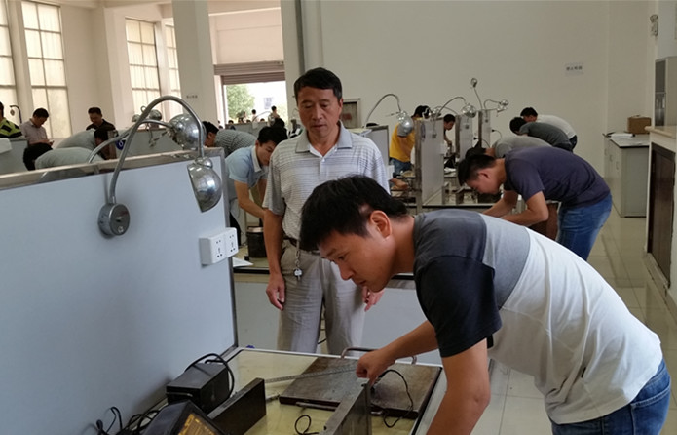

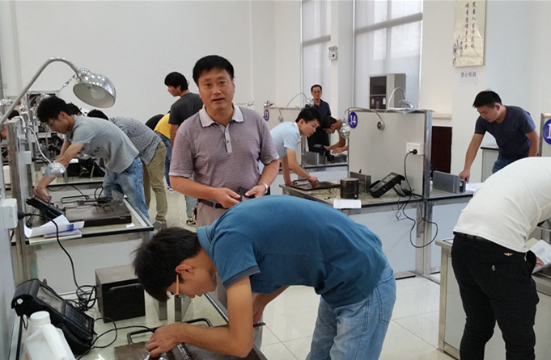

公司专家为安徽省培训无损检测人员
d) 公司党总支积极组织开展在职党员进社区活动。按照上级党委要求，为扎实搞好“在职党员进社区”活动，公司党总支高度重视，认真制定工作方案，积极组织开展在职党员进社区活动。一是提高认识，引领活动。党总支召开专题会议，对落实“在职党员进社区”活动进行安排部署。公司领导班子成员、各科室和部门负责人注重发挥模范作用，带头深入社区。全体党员经常深入社区，走近社区群众，了解群众疾苦，为群众排扰解难。二是集中报到，开展活动。公司统一安排党员到所在居住地社区进行报到，公司20余名在淮在职党员，已全部到社区报到。三是结合实际，组织活动。中心要求开展活动要围绕中心工作实际，本着组织安排与自愿服务相结合的原则，利用业余时间积极参与居住地社区各项建设。
5.报告责任
公司制定了《报告制度》，定期向国家认监委、安徽省质监局、淮南市统计局报告，使政府及时掌握相关的质量状况。

四、展 望

通过编发此份社会责任报告，使公司对社会责任理念有了更为全面的认识，并获得了互相学习借鉴的机会，为在2022年全面推进企业社会责任的建设和发展开了一个好头。公司将加大社会责任的宣传力度，在检测机构员工中普及社会责任的理念，计划在检测试验人员继续教育中邀请专家深入讲解企业伦理和社会责任，并对企业社会责任报告的编写进行指导。公司将加大企业社会责任的推进力度，计划在内部评比、申报政府、行业协会项目、检测机构诚信考核等检测试验能力建设和检测试验行为规范工作中，将社会责任的要求补充到相应的指标体系，以此为抓手有效推进企业社会责任建设。公司将针对目前履行社会责任建设中的薄弱环节，如参与社会公益活动的比例不高、环保的先进技术措施需进一步推广等，加强与有关单位的沟通协调，携手共进、争取突破。

